Η ΟΡΘΟΔΟΞΙΑ ΣΤΟ ΣΥΓΧΡΟΝΟ ΚΟΣΜΟ

[Господи, Иисусе Христе, Сыне Божий, помилуй мя грешнаго._Κύριε Ιησού Χριστέ, Υιε Του Θεού ,ελεησόν μας τους αμαρτωλούς !](http://trelogiannis.blogspot.com/2020/11/blog-post_658.html)

Παιδιά στην Ορθόδοξη Χριστιανική Ρωσία ψέλνουν κατανυκτικά με τις αγγελικές φωνές τους την σωτήρια καρδιακή προσευχή προς το Χριστό μας την οποία είναι ψυχοφελέστατο να αναφωνούμε καρδιακά όλοι μας !

<https://www.youtube.com/watch?v=VUcgjVBCDBg&feature=emb_logo>

1991, τα πρώτα ελεύθερα Χριστούγεννα στα Τίρανα

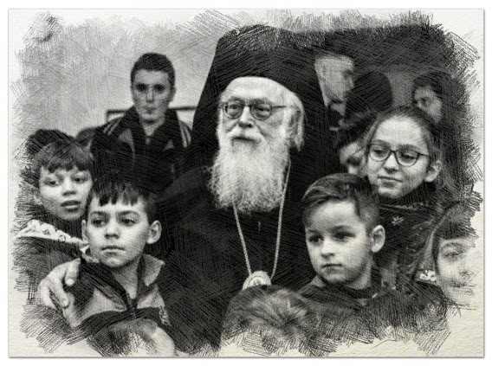

«Είμαι εδώ, για να σας βοηθήσω όλους μαζί αλλά και καθένα σας χωριστά να βρείτε ξανά τον Θεό χωρίς τον φόβο φυλακίσεως, διωγμού ή θανατικής ποινής».

1991, τα πρώτα ελεύθερα Χριστούγεννα, «Χριστός γεννάται σήμερον, αδελφοί μου, επιτέλους και για εσάς!» Έτσι ξεκίνησε, στον ετοιμόρροπο παγωμένο ναό του Ευαγγελισμού στα Τίρανα, στη μοναδική εκκλησία που δεν είχε κατεδαφίσει το αθεϊστικό καθεστώς

**Τον καθεδρικό ναό στην πλατεία των Τιράνων τον κατεδάφιζαν έναν ολόκληρο μήνα οι μπουλντόζες το 1967 για να χτίσουν στη θέση του το ξενοδοχείο TIRANA.**

Στον ναό του Ευαγγελισμού, που στα χρόνια του διωγμού (1967-1990) έγινε γυμναστήριο, έβλεπες ένα πρόχειρο τέμπλο να το κοσμούν χάρτινες εικόνες, το γδαρμένο από τα χτυπήματα μάρμαρο της Αγίας Τραπέζης και τους ελάχιστους γέροντες ιερείς από όλη την Αλβανία που επέζησαν των διωγμών με φθαρμένα άμφια, **που τα είχαν κρύψει δεκαετίες κάτω από τη γη για να τα γλιτώσουν.**

Προς το τέλος της Θείας Λειτουργίας, ο Αναστάσιος τους παρακάλεσε όλους να ξαναθυμηθούν μαζί του το Σύμβολο της Πίστεως. Και άρχισε αργά, στα ελληνικά, ενώ ο μοναδικός επιζών θεολόγος μετέφραζε στα αλβανικά και όλος ο κόσμος επαναλάμβανε μαζί τους. Η πιο θερμή ομολογία Πίστεως της ζωής τους…

Την επόμενη, 26 Δεκεμβρίου 1991, στο Αργυρόκαστρο, χωρίς να υπάρχουν καμπάνες αφού τις είχαν καταστρέψει, από στόμα σε στόμα έφτασε παντού η χαρμόσυνη είδηση, ότι έρχεται, **περπατώντας για ώρες μες στα χαράματα, στο κρύο,** χωρίς ζεστά ρούχα, για παπούτσια φόραγαν χοντροκομμένα δέρματα του παλιού καιρού, άλλοι έσερναν φτηνές λαστιχένιες παντόφλες, κανείς σχεδόν δεν φορούσε κάλτσες γέμισαν τον Ναό των Ταξιαρχών, που το καθεστώς τον είχε κάνει αποθήκη πριν, για τέμπλο ένα μεταξωτό γαλάζιο ύφασμα, το είχαν φέρει προσκυνητές από τα Γιάννενα.

Μαζί τους και **μουσουλμάνοι με τον χότζα τους** και αυτοί υπό διωγμό, για να ευχαριστήσουν, έστω και σε ορθόδοξο ναό, τον ένα και μοναδικό Θεό, ο Αναστάσιος, τους είδε μπροστά στην Ωραία Πύλη όπου στεκόταν, τους χαμογέλασε, κατέβηκε, και ασπάστηκε τον χότζα! Μόλις ακούστηκαν οι φωνές των φοιτητών, που είχαν έρθει από τη Θεσσαλονίκη για να ψάλουν, ο κόσμος άρχισε να κλαίει.

Από εκείνα τα πρώτα Χριστούγεννα πέρασαν πολλά χρόνια. Κι ο Αναστάσιος, Αρχιεπίσκοπος από τις 2 Αυγούστου του 1992, αναστήλωσε τις γκρεμισμένες εκκλησίες, έχτισε κι άλλες 90 αναστήλωσε 5 μοναστήρια και 70 ναούς-μνημεία, ίδρυσε Θεολογική Ακαδημία στο Δυρράχιο, Εκκλησιαστικό Λύκειο που έχει αναδείξει 130 νέους κληρικούς- όλοι Αλβανοί υπήκοοι, ίδρυσε ΙΕΚ, δημοτικά σχολεία, νηπιαγωγεία, ορφανοτροφείο, γηροκομείο.

Στα Τίρανα έχτισε το Ορθόδοξο **Διαγνωστικό Κέντρο** του «Ευαγγελισμού», που είναι το πλέον σύγχρονο στην Αλβανία με 24 ειδικότητες, ενώ κινητή οδοντιατρική μονάδα προσφέρει τις υπηρεσίες της σε σχολεία. Σε δύσβατες περιοχές, έφτιαξε υδραγωγεία ή βελτίωσε το ηλεκτρικό δίκτυο, όπως στα ορθόδοξα χωριά της Σπαθίας.

Το 2000, σ’ ένα κεφαλοχώρι οι τοπικοί κυβερνήτες ζήτησαν από την εφημερίδα LIFO που έκανε το ρεπορτάζ να μεταφέρουν το αίτημά τους για δρόμο, νερό. Στην απορία γιατί θα πρέπει να φροντίζει ο Αρχιεπίσκοπος, αφού έχουν κράτος, απάντησαν: **-Γιατί, αν δεν μας νοιαστεί ο Αναστάσης, είμαστε χαμένοι!**, ποιον άλλον έχουμε εμείς ελπίδα εκτός απ' αυτόν τον άνθρωπο;

Στη Δρόβιανη, πατρίδα της μητέρας του πρώην προέδρου **Κωστή Στεφανοπουλου**, στην πλατεία είχαν κυκλώσει τον Αναστάσιο και του ζητούσαν δρόμους, εκκλησίες, νερό...

-Για σταθείτε, βρε παιδιά, εγώ δεν είμαι πολιτικός για να σας τάζω αυτό..., να σας τάζω εκείνο... Εγώ ένα θα σας πω. Αγαπώ τούτο τον τόπο, αυτά τα όμορφα χωριά, και με πονάει που έχουν φύγει τα παιδιά σας όλα για την Ελλάδα. Γι' αυτό θα σας φτιάξω το δρόμο, για να 'ρχονται πιο συχνά να σας βλέπουν… μην πείτε όμως μετά «ο Αναστάσιος δεν μας έφτιαξε εκκλησία». Μια εκκλησία λοιπόν λιγότερη, για να σας φτιάξω δρόμο - δέχεστε; -Ναι, ναι, ευχαριστούμε! Και, για να τον ευχαριστήσουν, του πρόσφεραν πίτες και τσίπουρο, κι αμέσως μετά... άρχισαν τα κλαρίνα. Χόρευαν γύρω του, κι αυτός τούς καμάρωνε... Την υπόσχεσή την κράτησε, **ο δρόμος έγινε σε 6 μήνες**!.

Σήμερα, που τα Τίρανα έχουν αλλάξει και γεμίσει με δυτικού τύπου διαμερίσματα, ο Αναστάσιος **ζει απλά, σε μια μικρή σοφίτα, πάνω από την Αρχιεπισκοπή**... ο κόσμος τον νιώθει δικό του άνθρωπο. Στην Αλβανία ακουμπάνε τις εικόνες πριν τις ασπαστούν - κάτι σαν χάδι της παλάμης στον εικονιζόμενο άγιο, και το ίδιο κάνουν σαν περνά ανάμεσά τους ο δικός τους Άγιος, ο Αναστάσιος!

**"Δεν κινδυνεύει η πίστη αλλά οι πιστοί"** [...] μας λέει μόλις έκλεισε τα 91 του χρόνια.

Όλες οι ευχές μας μαζί του να τα καταφέρει!

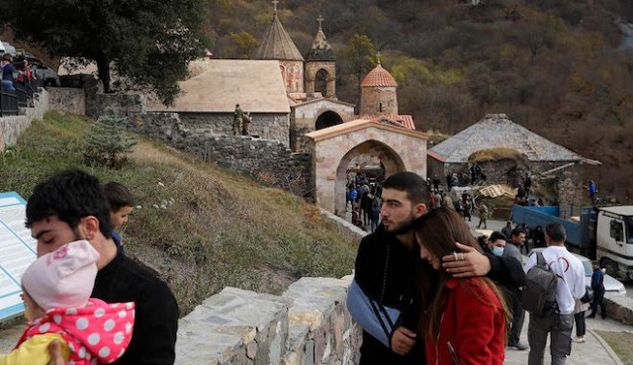

*Αρμένιοι επισκέπτονται την Ορθόδοξη Μονή Dadivank του 12ου-13ου αιώνα στα περίχωρα του Kalbajar, της αυτονομιστικής περιοχής του Ναγκόρνο-Καραμπάχ, την Παρασκευή 13 Νοεμβρίου 2020. Σύμφωνα με την συμφωνία που λήγει εβδομάδες έντονων συγκρούσεων, η περιοχή περνά στο Αζερμπαϊτζάν.*